流程圖一
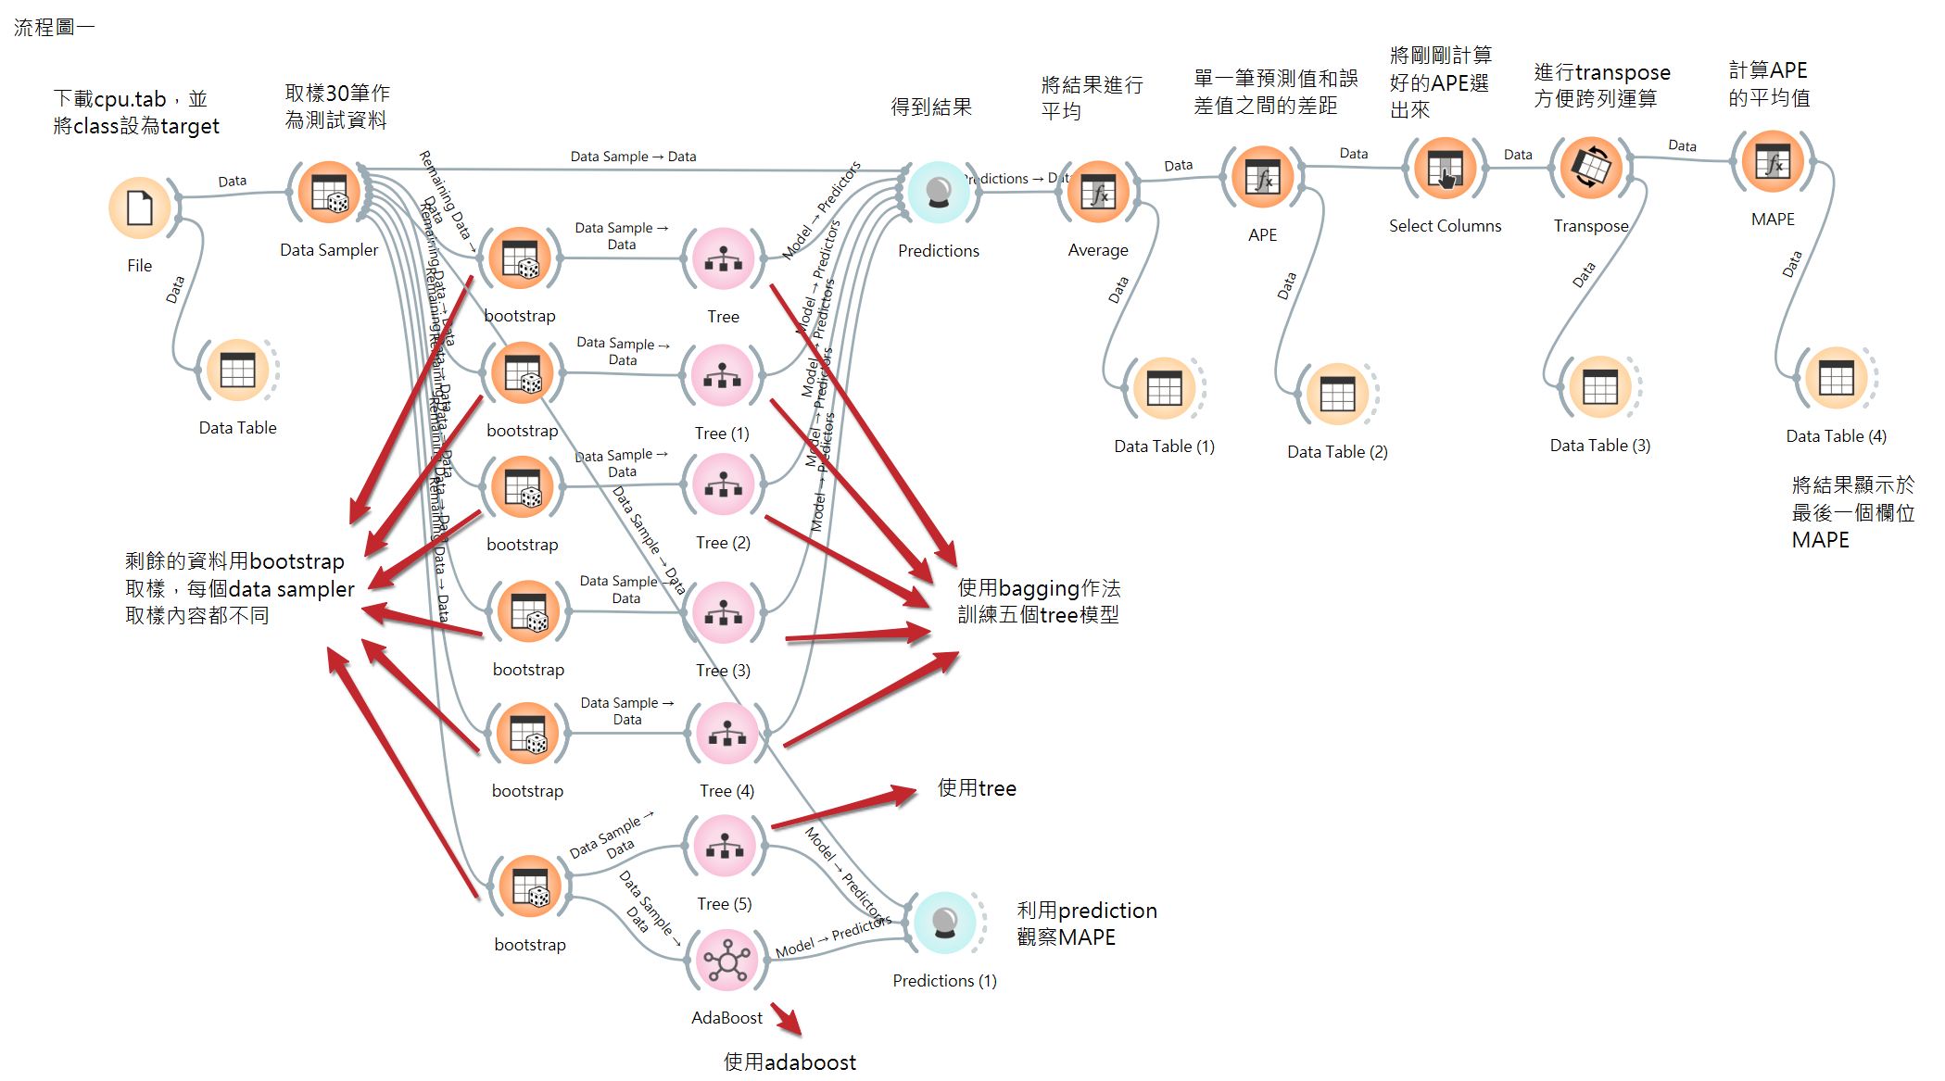
圖一
    - 打開cpu.tab，隨機取樣 30 筆資料當測試資料，其餘做為訓練資料並模仿 Bagging 的做法，訓練5 個Tree模型，最後取其平均值當輸出值。
首先，我將cpu.tab載入，並把class設為target。將匯入好的資料連接data sampler抽樣30筆當作測試資料(圖二)。接著，將remaining data利用bagging作法實現，所以使用data sampler widget的bootstrap方法(圖三)，並連接到5個tree(tree參數依照原始設定)。如此一來，剩餘的訓練資料會依序經過 bootstrap 取樣，分別產生五個不同的訓練子集，各自連接到對應的 Tree widgets (Tree–Tree(4)，所有參數沿用預設設定) 進行模型訓練。訓練完成後，這五個 Decision Tree 模型的預測結果會彙集到一個 Predictions widget 中，產生每筆測試資料對應的五組預測值。隨後，將這五組預測值利用formula widget進行平均(圖四)，以獲得最終的 Bagging 預測值。(圖五)
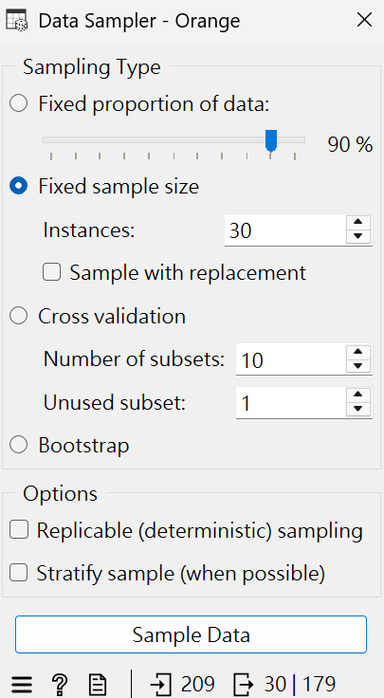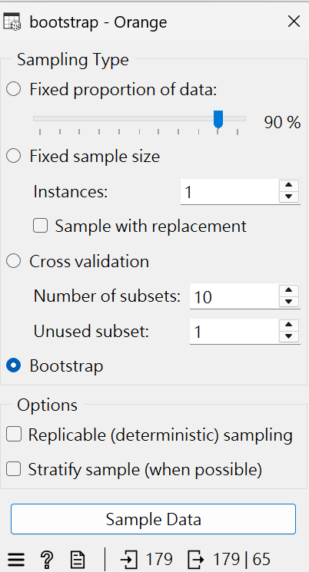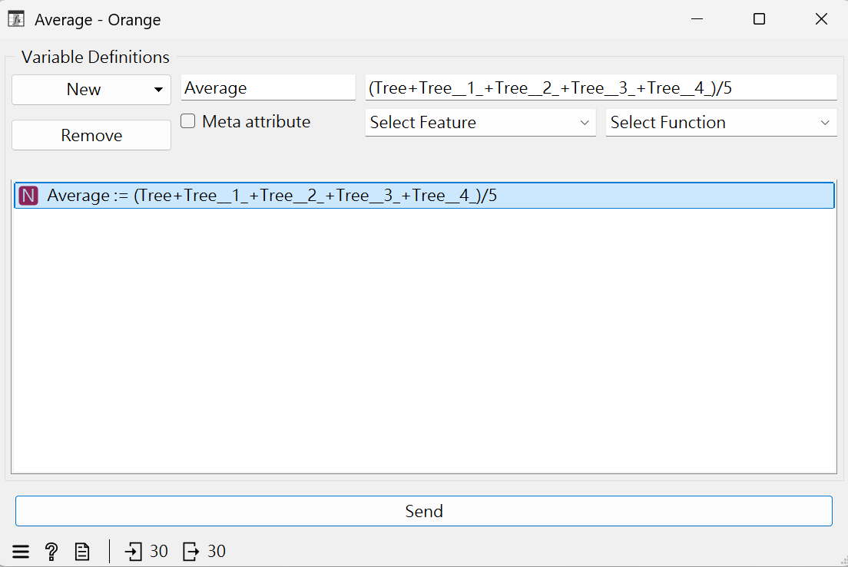
圖二 圖三 圖四
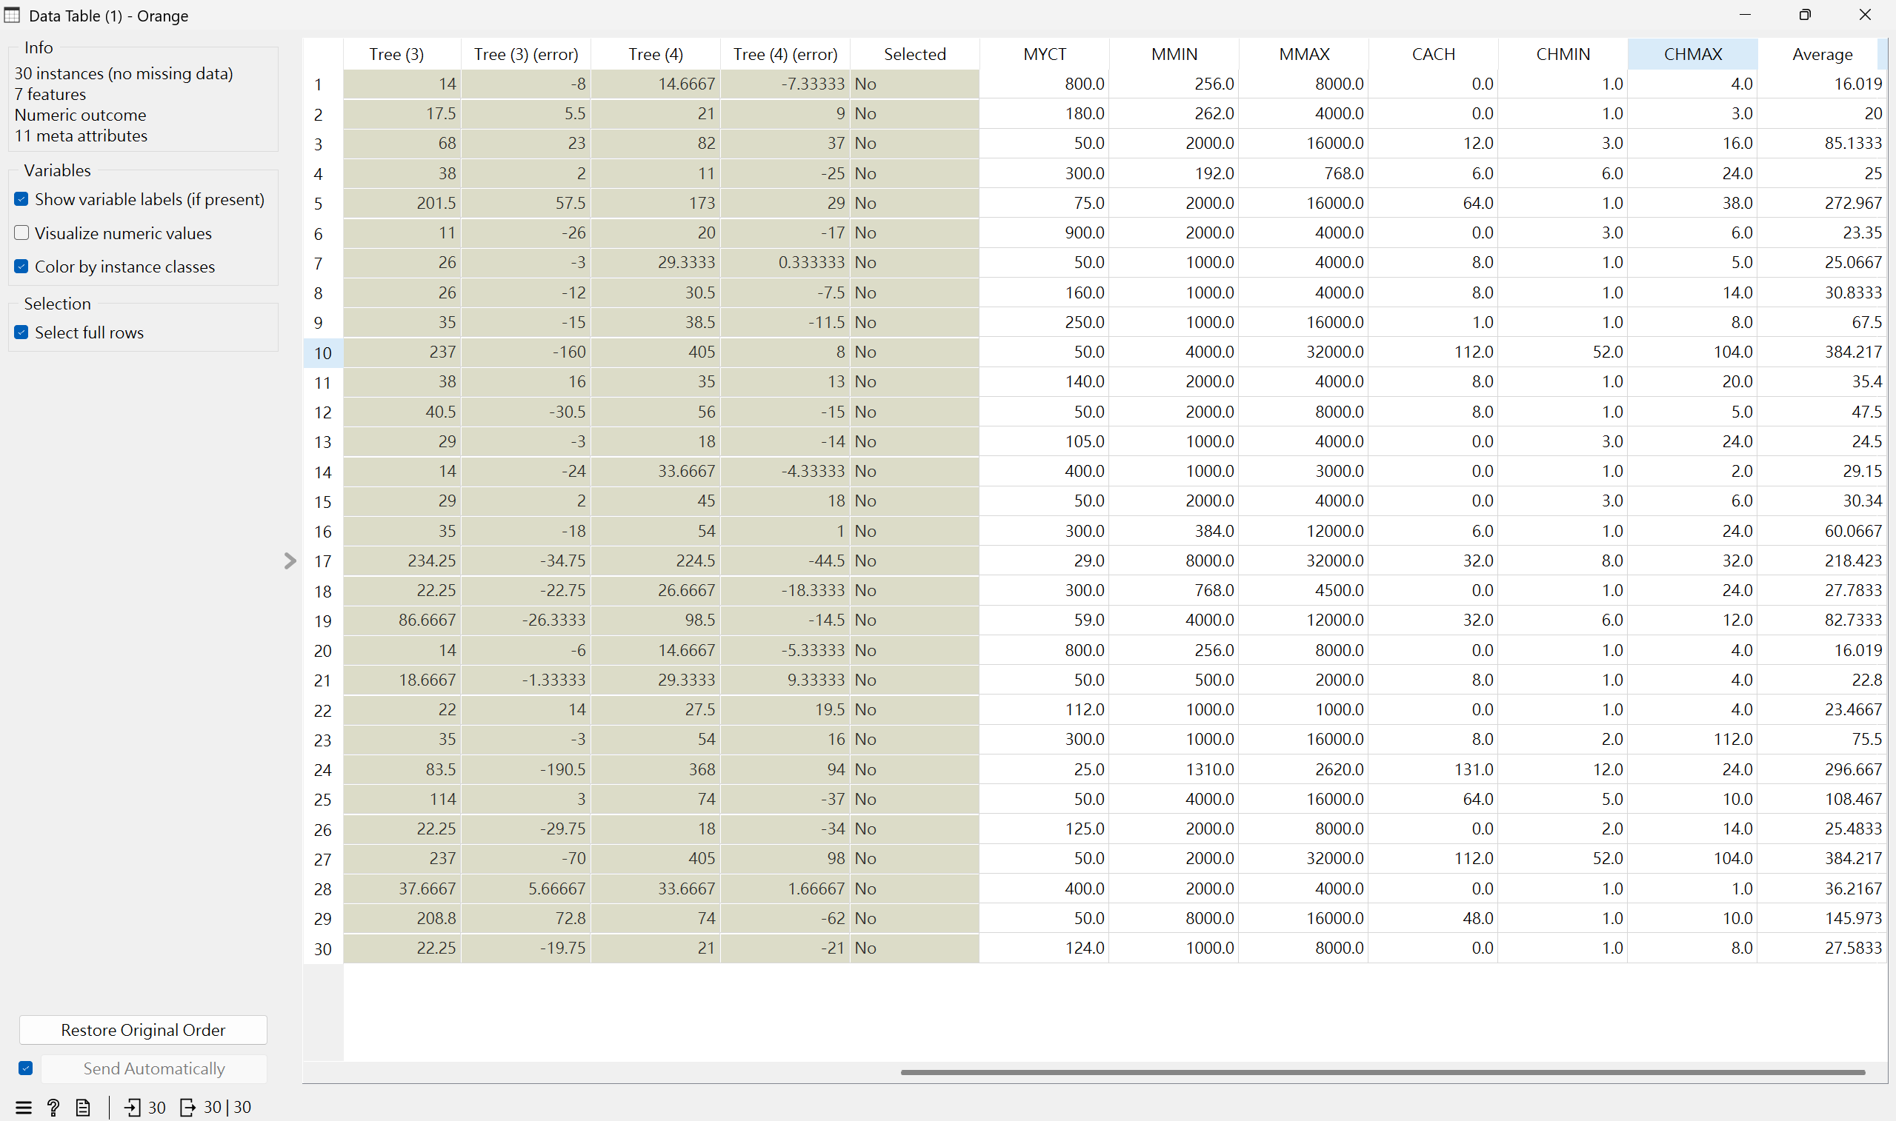
圖五
    - 利用Bagging的結果計算MAPE。
為了算MAPE，所以我先計算abs((Class-Average)/Class)(圖六)。再使用 Select Columns 取出剛計算好的 APE 欄位(圖七)，再透過 Transpose widget 將欄轉置，方便後續彙整。最後，計算MAPE(圖八)，再進行匯出(圖九)。最後算出來的MAPE是0.376144。

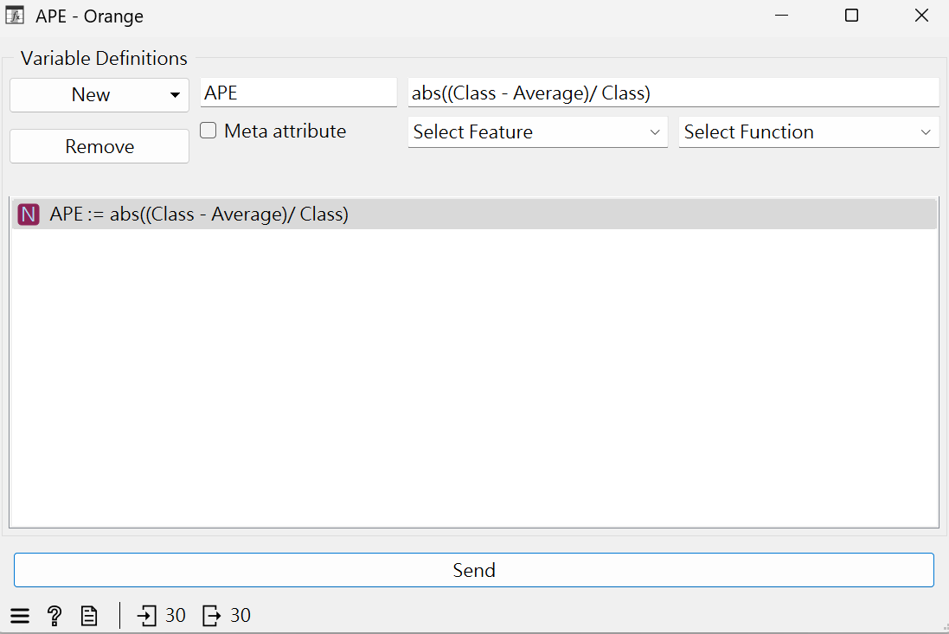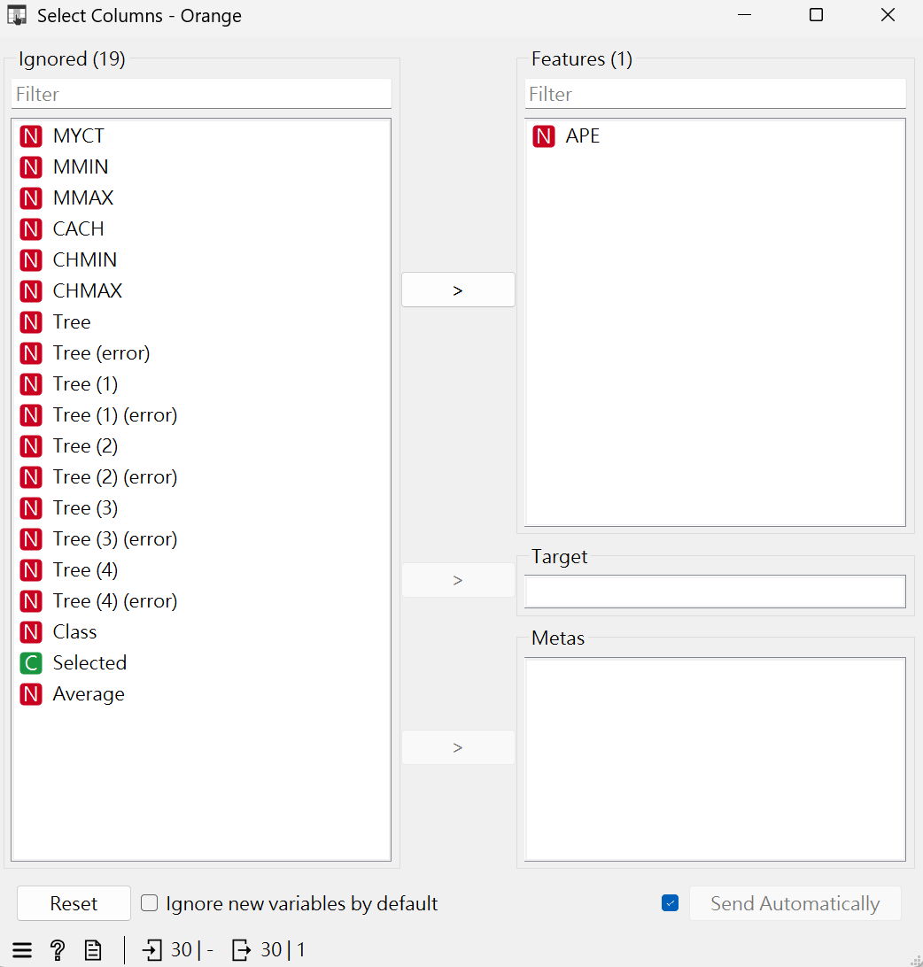
圖六 圖七
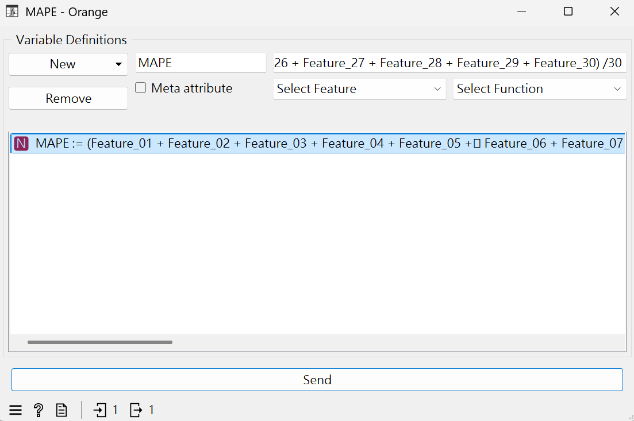
圖八
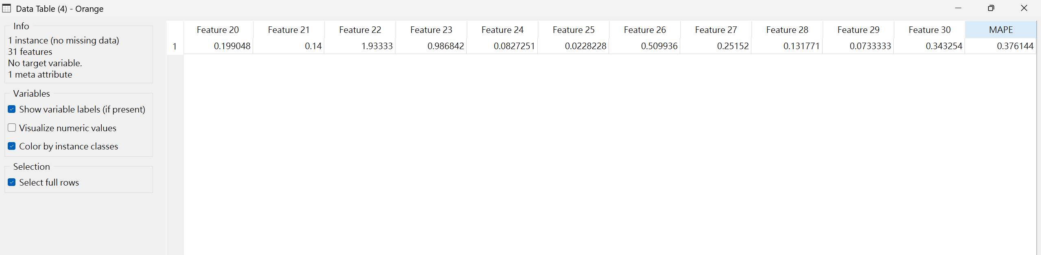
圖九
    - 使用同樣的訓練、測試資料，再另外建兩個Model，分別為Tree與AdaBoost並找出較佳的參數組合，再與剛剛前述所做的Bagging比較。
建立另外兩個model，針對不同參數組合進行測試，Tree我有調整min number of instances in leaves，發現較佳參數是2。Adaboost則是調整number of estimators，發現estimator=15表現較好。觀察可以發現Tree(5)的MAPE為0.379，Adaboost的MAPE為0.325與原本的bagging做比較可以發現 Adaboost優於bagging優於Tree(5)。
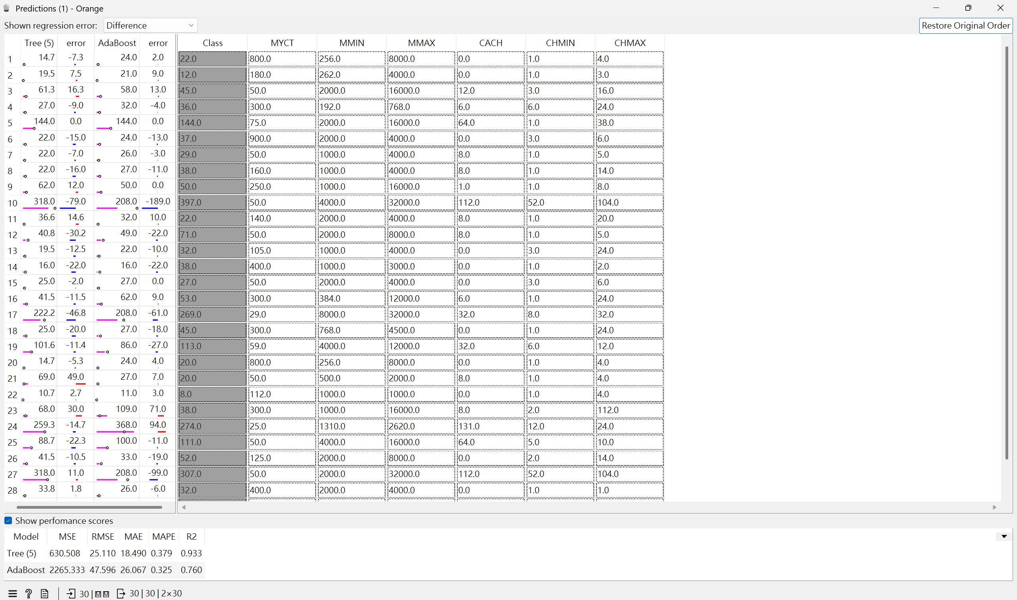
圖十
參數測試Tree(5)
調整min number of instances in leaves
設定為5時，MAPE=0.396 設定為10時，MAPE=0.457
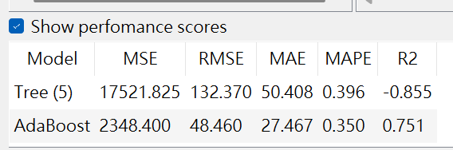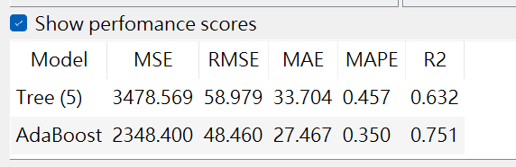
設定為1時，MAPE=0.391 設定為8時，MAPE=0.444
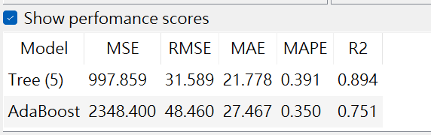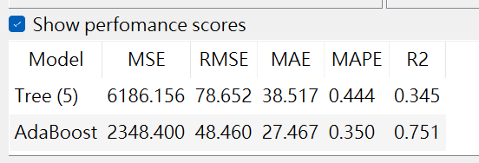
測試Adaboost
調整number of estimators
設定為20時，MAPE=0.369 設定為50時，MAPE=0.363
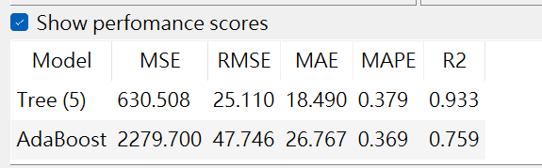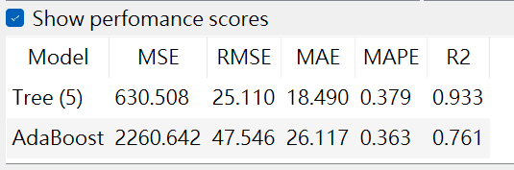
設定為10時，MAPE=0.350 設定為100時，MAPE=0.363
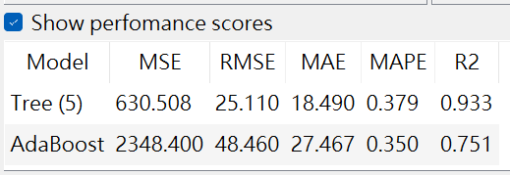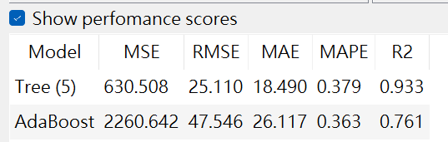

流程圖二
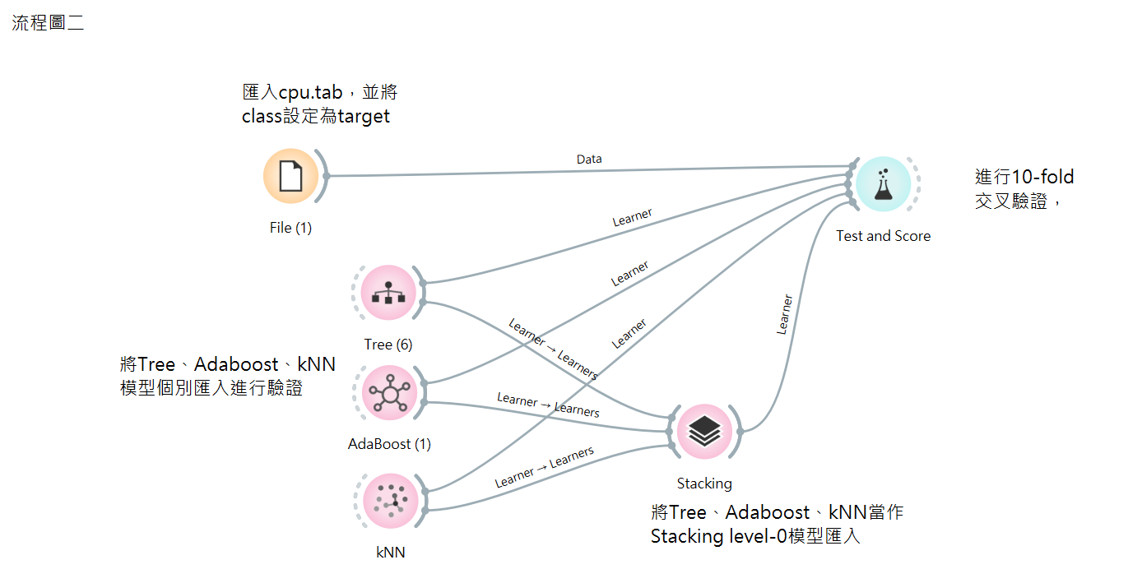
圖十一
    - 以10-fold 交叉驗證方式找出三種Model (Tree、kNN、AdaBoost)較佳的參數組合。
我針對不同參數組合進行測試，Tree我有調整min number of instances in leaves，發現最佳參數是2(圖十二)。Adaboost則是調整number of estimators，發現estimator=10表現較好(圖十三)。而kNN則是調整number of neighbors，發現最佳是3(圖十四)。最終結果，三個單一模型的比較可以看下一題(圖十五)，Adaboost優於Tree(6)優於kNN。
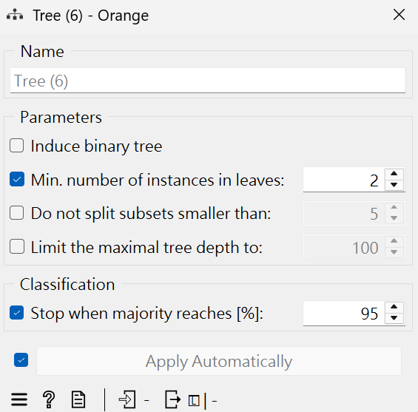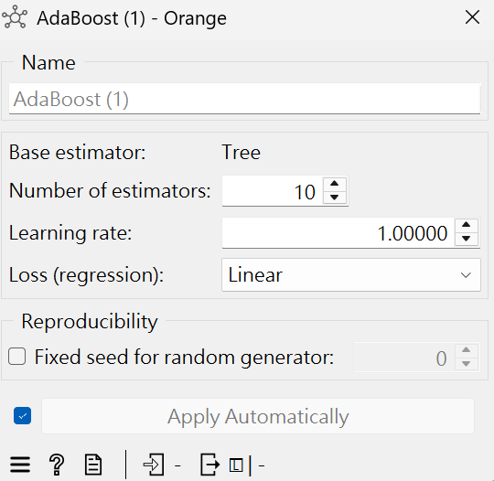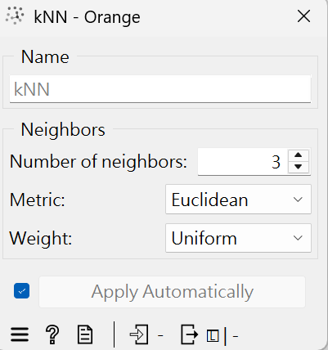
圖十二 圖十三 圖十四
參數測試Tree(6)(只需觀察Tree(6)的值)
調整min number of instances in leaves
leaves=1，MAPE=0.425 Leaves=2，MAPE=0.386(最佳)
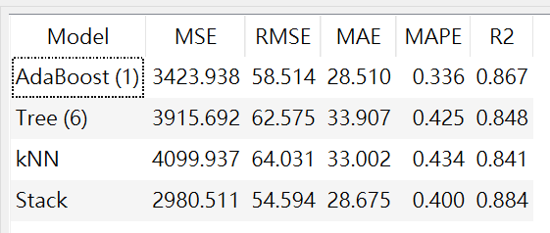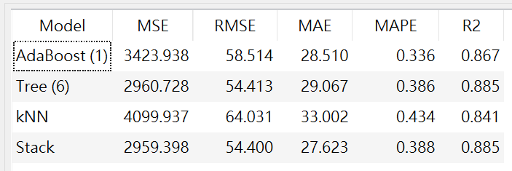
Leaves=5，MAPE=0.430 Leaves=8，MAPE=0.449
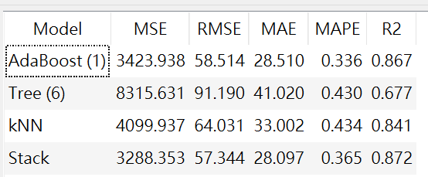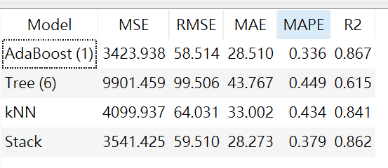
Leaves=10，MAPE=0.502
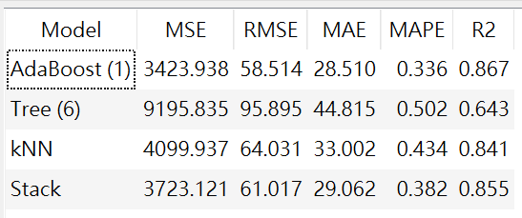
參數測試Adaboost (只需觀察Adaboost的值)
Number of estimators=10，MAPE=0.336(最佳) Number of estimators=15，MAPE=0.343
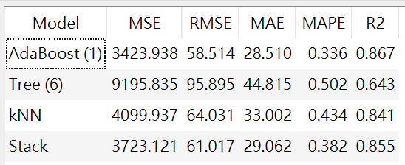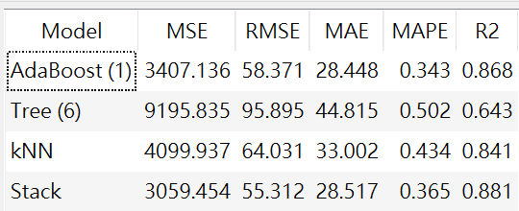
Number of estimators=20，MAPE=0.351 Number of estimators=50，MAPE=0.432
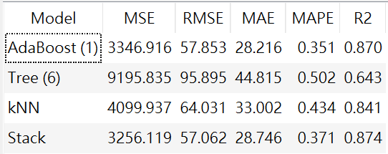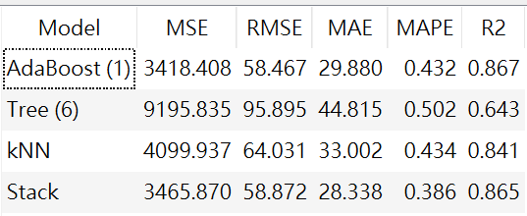
Number of estimators=100，MAPE=0.494
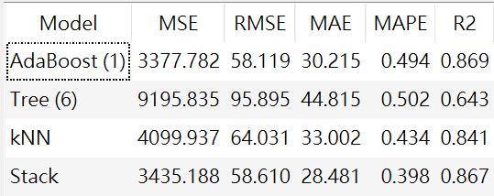
參數測試kNN(只需觀察kNN的值)
Number of neighbors=2，MAPE=0.471 Number of neighbors=3，MAPE=0.434(最佳)
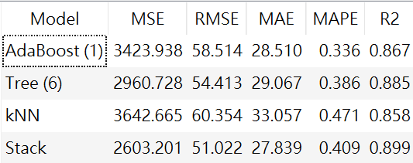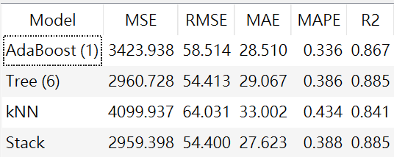
Number of neighbors=4，MAPE=0.449 Number of neighbors=5，MAPE=0.472
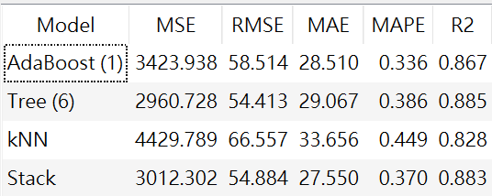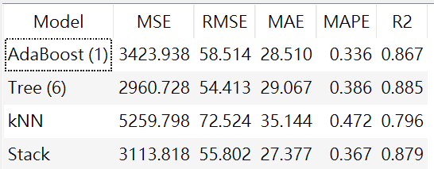
Number of neighbors=6，MAPE=0.485
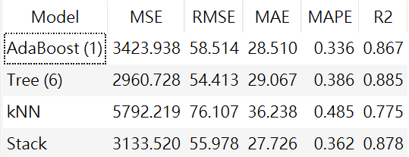
    - 將上述的三種Model當成Stacking 的level-0 模型，組合後模型是否會優於單一模型?
將三種model作為stacking的level-0模型可以發現，Adaboost的MAPE最低，表現最好。接著依序是Tree(6)、stack、kNN(圖十五)。
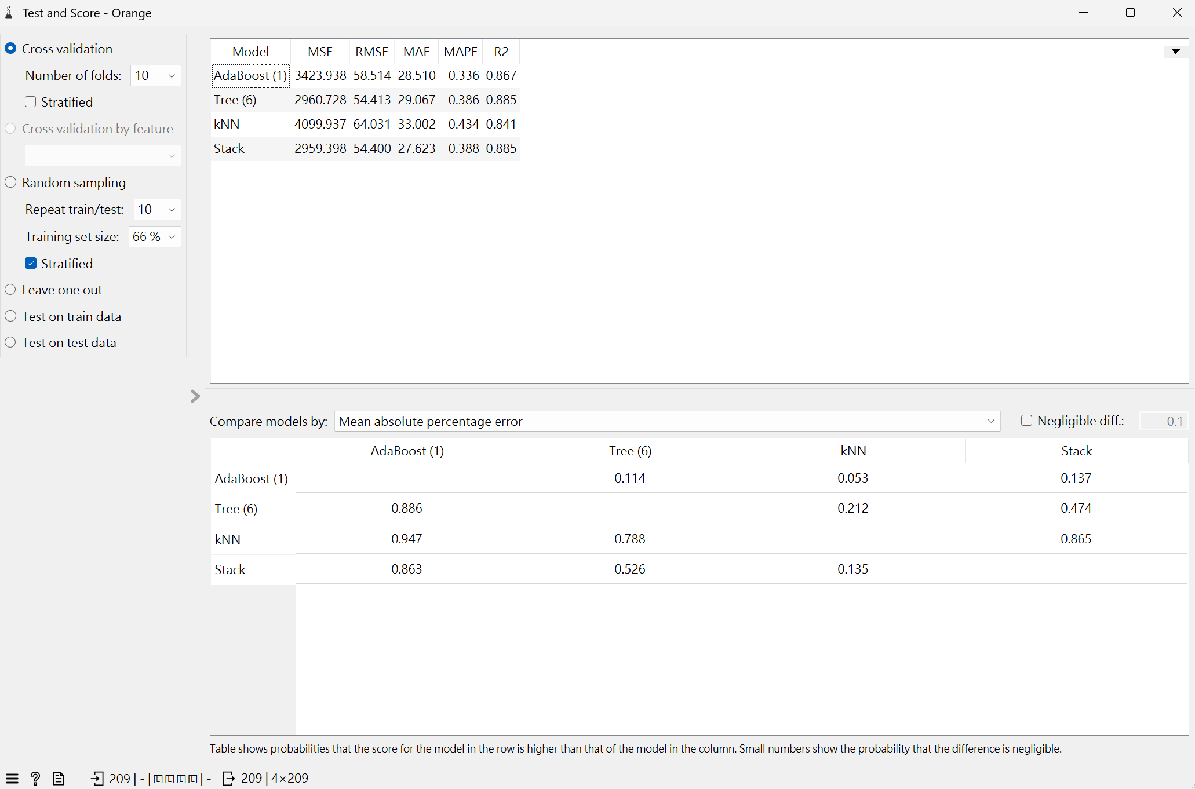
圖十五

